中山大学计算机学院本科生实验报告
（2024学年第1学期）

课程名称：Data structures and algorithms 任课教师：张子臻
年级 | 23级 | 专业（方向） | 计算机科学与技术
学号 | 23320093 | 姓名 | 林宏宇
电话 | 13421145433 | Email | linhy69@mail2.sysu.deu.cn
开始日期 | 2024.11.15 | 完成日期 | 2024.11.22

第一题

实验题目
A small text searching engine using hash tables

实验目的
Basic requirements:
1.Excerpt an essay (1KB<=essay size<=1MB) from anywhere and save it as “text.txt”.
2.Write a program for the text searching (English & Chinese).
3.The program receives several queries. Each query contains a keyword.
4.You program should output all the sentences containing this keyword. (A sentence is ended up with a period “.”)
5.Test different queries (at least 10 queries) by yourselves.
6.Try to use different hashing functions and/or collision resolving methods.

3.算法设计
1.输入查找单词个数、语言、单词
2.建立哈希表
①使用标准哈希函数对字符串求哈希值
- 使用链式法
- 链上的每一个结点为pair，包含单词和包含单词的句子
④同时写一个Search函数，传入一个单词，对链进行遍历匹配（不同单词可能哈希值相同，发生冲突，需要进行再一次查找），返回含有该单词的所有句子的vector
- 读取文件
①先读取文件将文件的所有句子拼接成文本content
②使用正则表达式切割文本content，以句号为结束符；
③利用正则表达式，将所有句子放入vector容器，得到含有所有句子的vector容器
- 遍历所有句子进行查找
①依次对要查找的每个单词进行遍历
②查找到时将pair<单词，句子>插入链式哈希表
- 输出结果
①调用哈希类里的Search函数，找到句子结果result
②当result的size==0即找不到含有该单词的句子
当size!=0则依次输出result里的句子
- 文档为英文与英文的不同处理策略
  - 当文档为英文时，使用string即可进行操作
②文档为中文时，需要使用宽字符对文档内容进行读取，因此相对应英文处理的操作方式，string要变为wstring ，输入时要将要搜索的单词从gbk格式变为wstring，对字符串进行相应的操作时也要改成对wstring的操作方式，如wifstream等等

4.程序运行与测试
1.输入
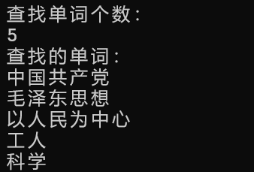
2.主函数
创建哈希表、读取文件获得所有句子、对所有句子进行查找单词遍历、打印输出结果
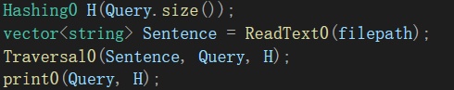
3.哈希表
①成员类型为<vector<list<pair<string,string>>>
②构造函数
③求哈希值，利用标准哈希函数对字符串求哈希值
- 插入哈希表的函数，利用单词对应的哈希值找到索引index，在哈希表中插入
- 查找函数，对应单词的哈希值索引找到哈希表中对应的链，对该链上的结点进行比对，含有该单词的句子放入result，得到含有该单词的所有句子结果result
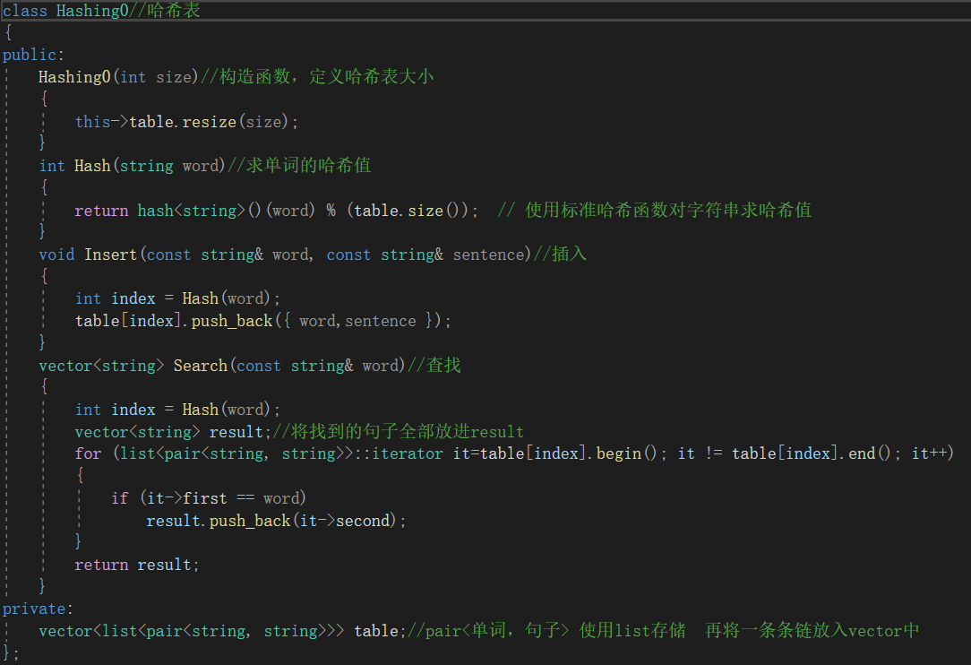
4.读取文件获得所有句子函数
①打开文件
②getline函数获得文件的每一行，拼接成文本字符串string
使用正则表达式分割文本
③利用正则表达式的结果得到分割好的句子，放入到含有所有句子的结果sentences
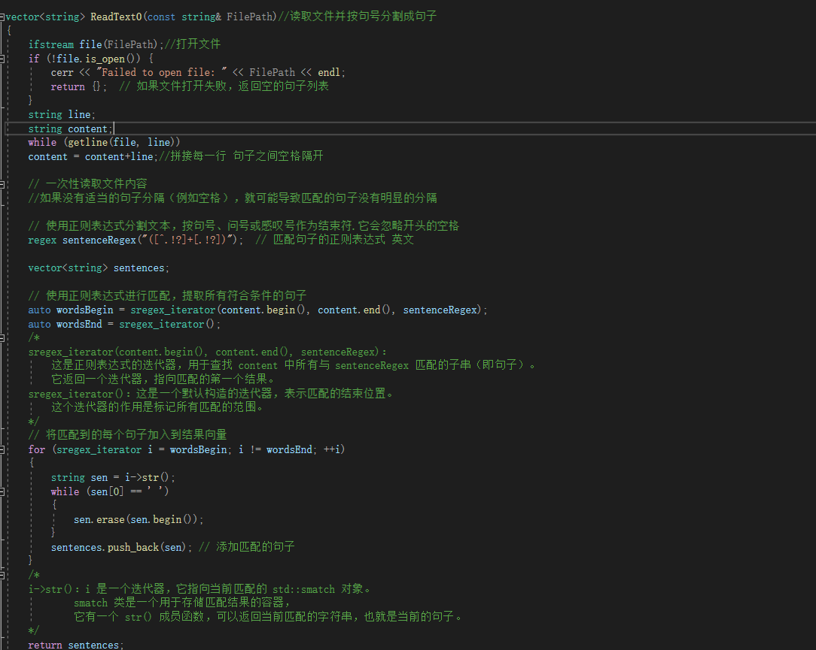
（ 此处输出存在漏洞，句子判断.即结尾，但有的句子是.”结尾的，会把”给漏掉）
代码更新：
5.遍历所有句子匹配单词函数：遍历所有的句子，查找该句子中是否含有要查找的单词，如果有则插入，没有则跳过不需要操作
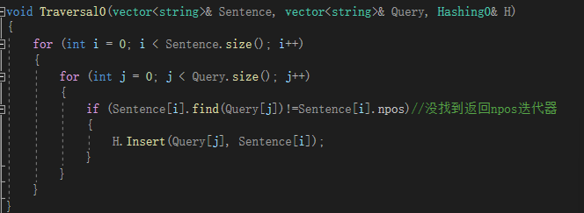
6.打印函数
①利用哈希表类里的成员函数Search得到含有某一个单词的所有句子的结果result
②判断size的大小，为0则查不到含有该单词的句子，不为0则输出所有句子的结果。
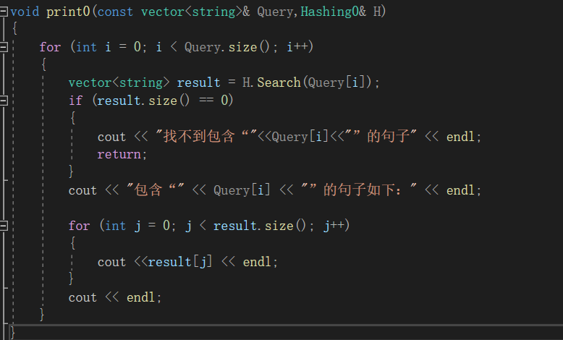
- 测试结果
输入：在《共产党章程中》查找三个单词:以人民为中心、马克思主义、毛泽东思想
输出：对应输出含有该三个单词的句子
验证：测试结果正确，程序正确
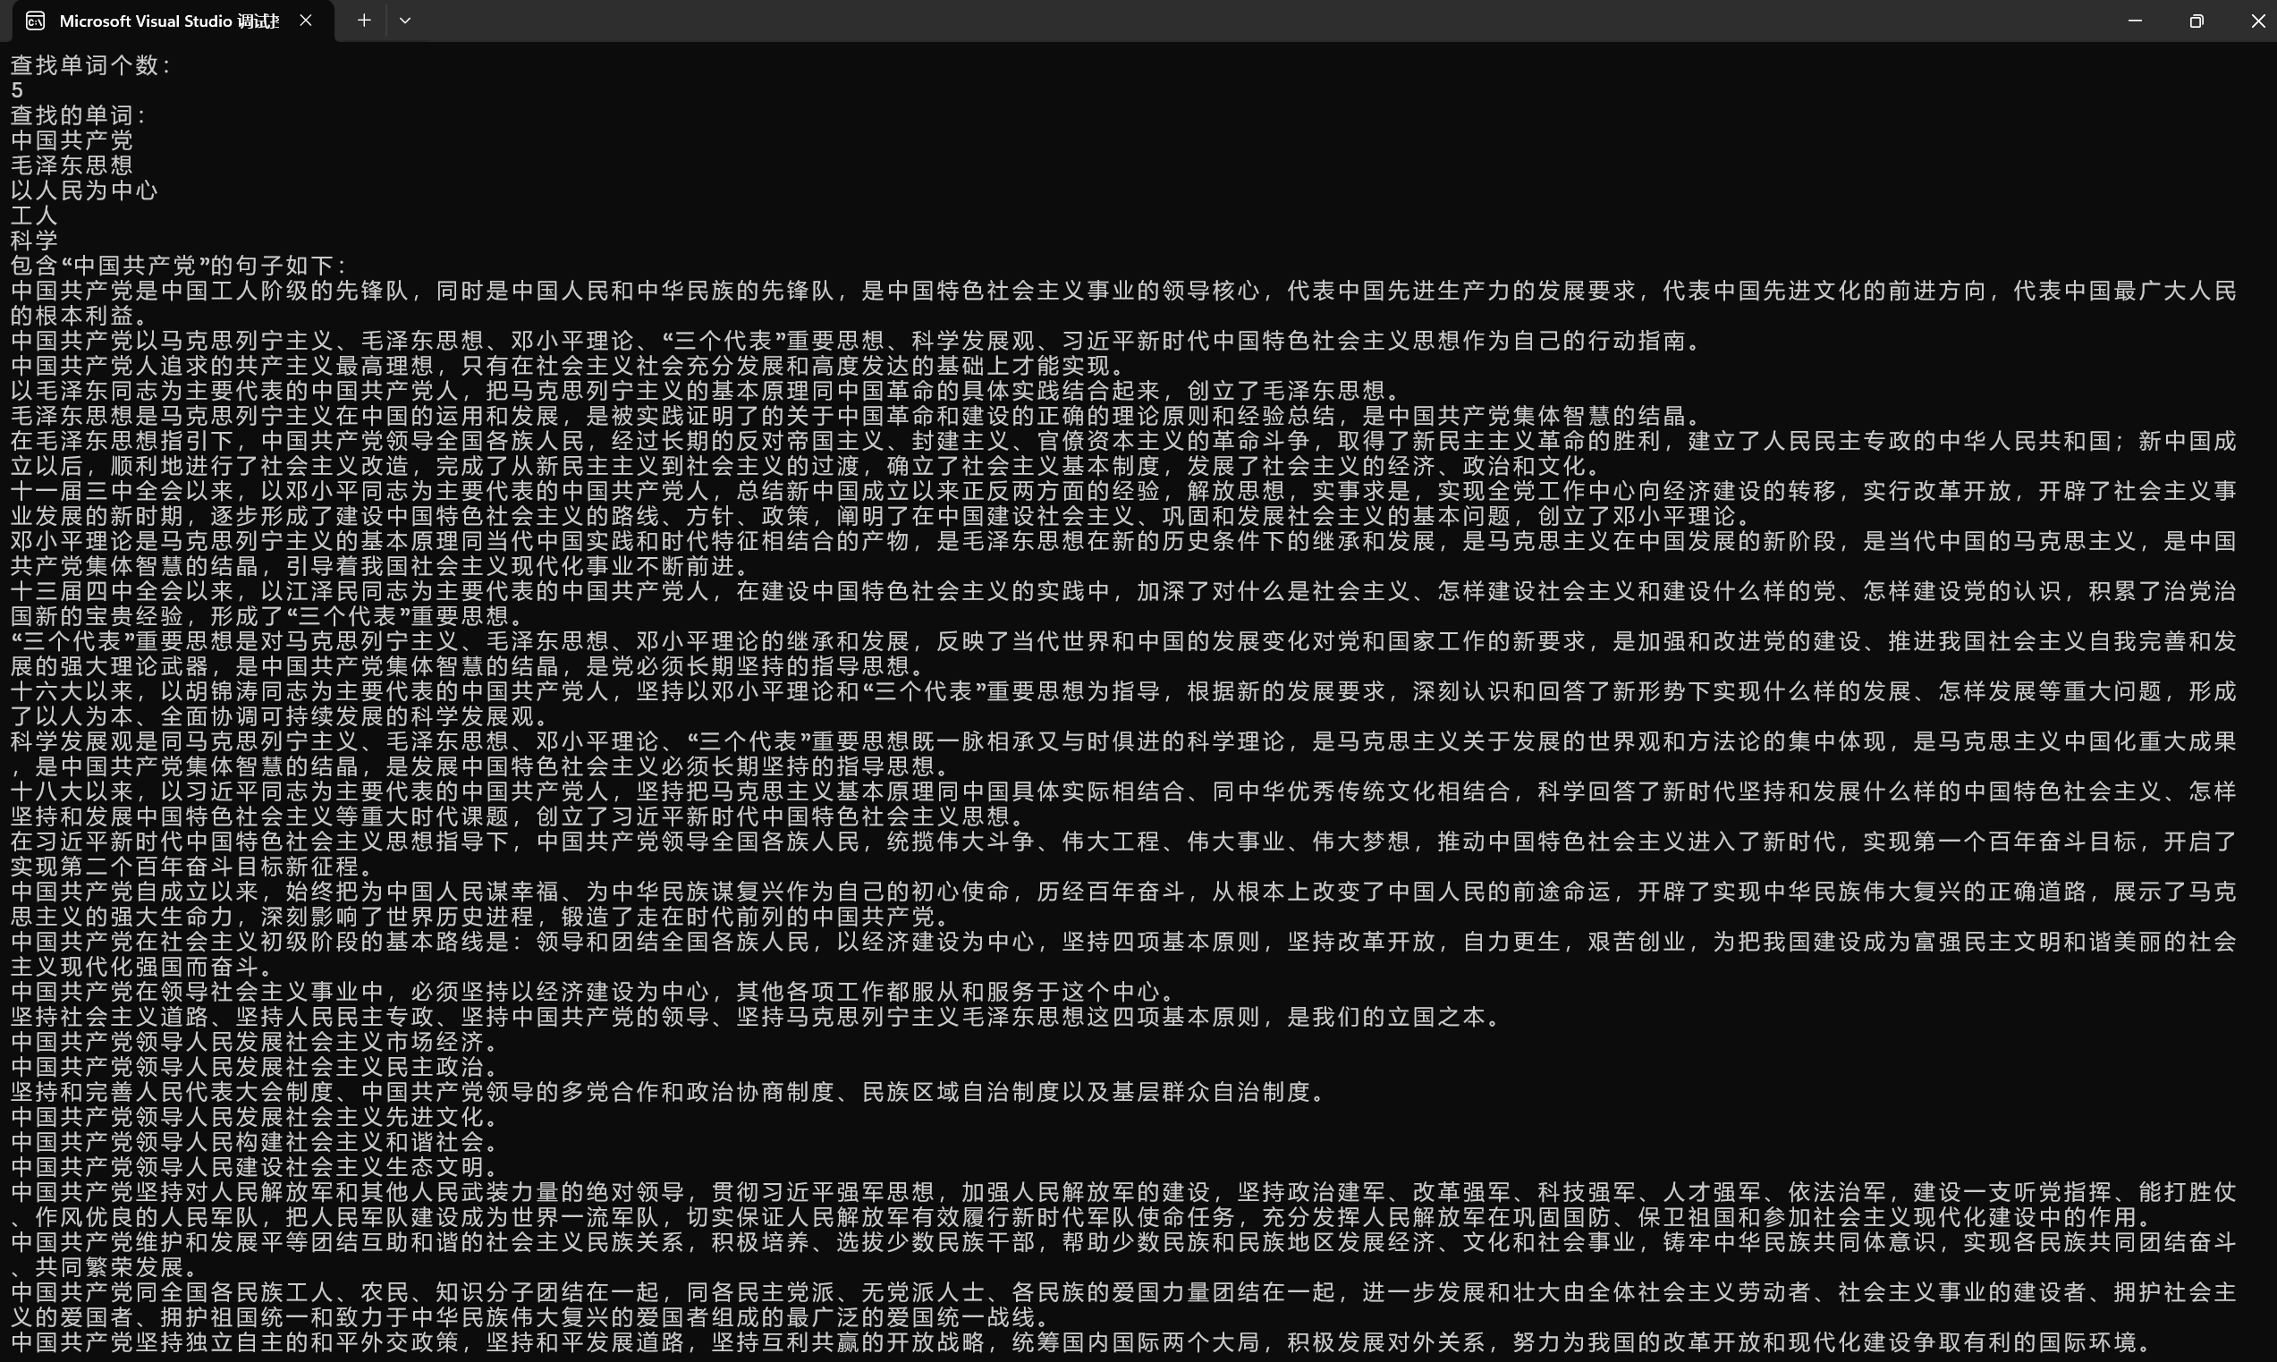

输入：在关于AI的文章中查找一个单词AI
输出：对应含有AI的句子
验证：测试结果正确，程序正确
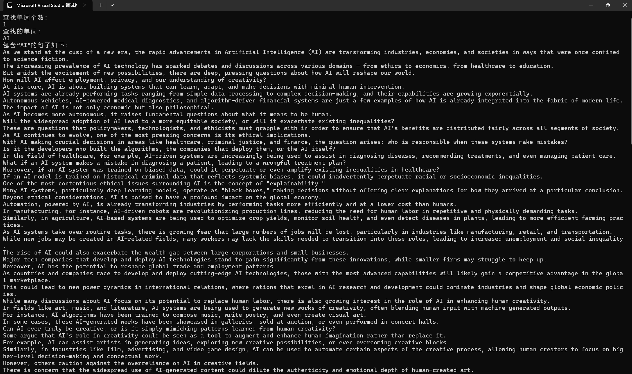
中文和英文文件的输出结果分别保存在测试结果文本中。

5.在项目过程中生疏点
1.对于中文文档的操作之输入内容的GBK型转为宽字符型
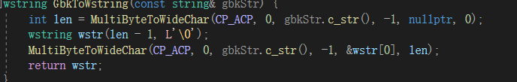
2.对于中文文档的操作之string类型改为wstring类型，英文为窄字符，中文为宽字符，避免操作过程中的中文乱码出现
3.标准库里的哈希函数使用
4.文件的读写：ifstream打开文件，close关闭文件
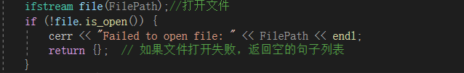
4.getline函数获得文档中的每一行，再利用string的+即可获得文本的字符串
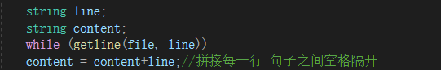
5.对于中文文档的操作之支持中文文档环境和宽字符打开文件
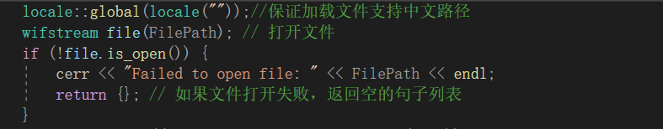
6.高效读取文档内容操作

7.正则表达式
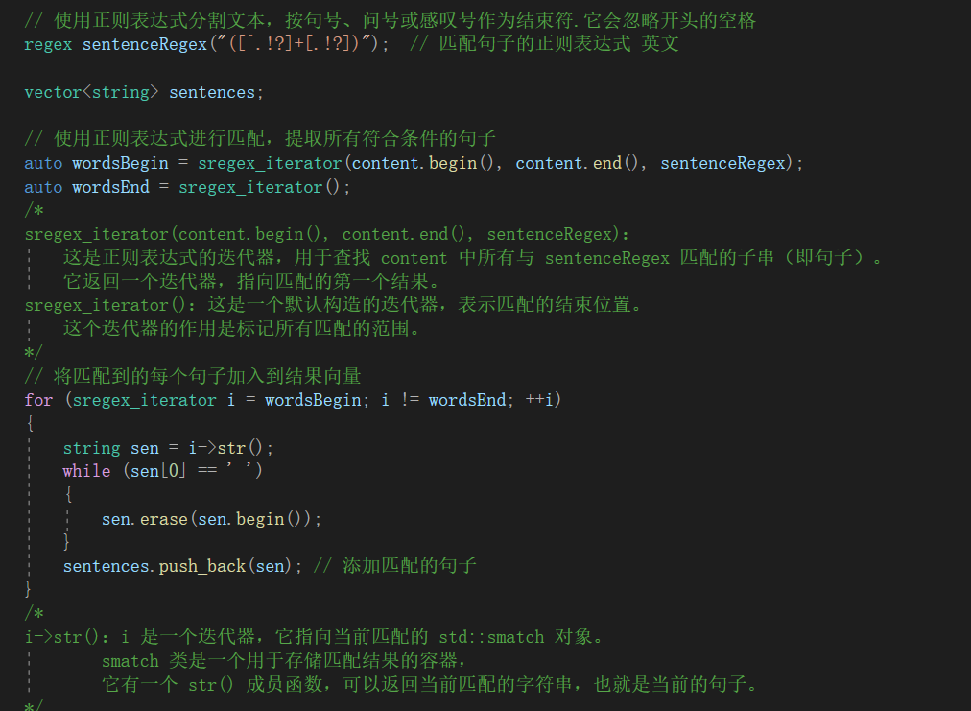

6.实验总结与心得
1.优点：①链式哈希表可以有效解决冲突的问题，实现比较简单，且可以动态扩展，对于未知元素数量较友好②查找准确，可以正确地得到需要的文本结果。
2.缺点：①链式哈希表的内容存储开销较大，且查找的性能较差，数据较多时影响程序性能②文档的中文和英文需要对应两套不同的操作，尝试将两种处理方式合二为一，但总是因为字符识别失败、中文乱码等无法实现。
3.心得：对于这种整体的项目，还是无法独立全部完成，需要借助网络工具构思模块以及使用一些解决相应问题的陌生的库函数，但是经过这样的学习也能有不少收获，能让自己锻炼思维能力，在解题中学习知识，逐渐进步。
4.总结：实验难度对于算法上的考验难度不是很大，重点是对于几个模块函数内操作部分的熟悉，时间花费较多的是在中文文档的处理上，在学习了一些库函数的使用之后也顺利解决了。

7.提升和优化：使用不同的哈希函数的时间效率
1.测试时间的方法
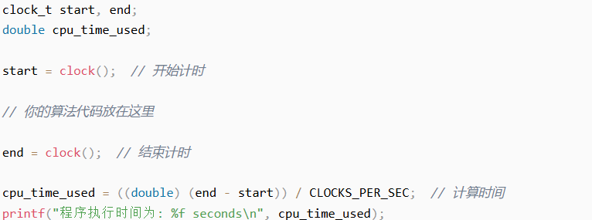
测试样例全部使用在关于AI的文章中搜索artificial、AI、people这三个单词
2.直接定址法和字符串数值哈希法和除留余数法的比较（拉链法的哈希冲突解决方法）
①直接定地址法(在原来的哈希表里的求哈希值函数做替换即可)
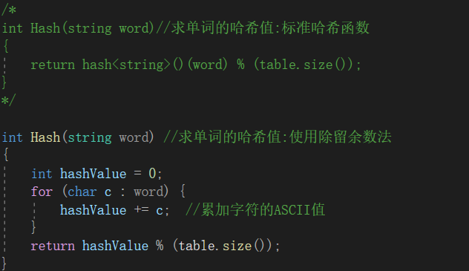
时间14710
②字符串数值哈希法
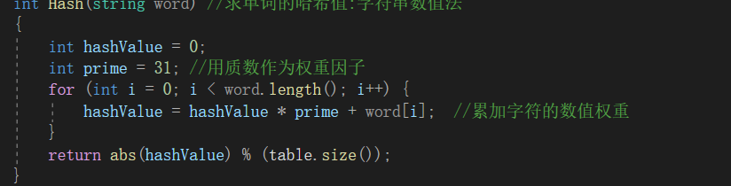
时间8169
③除留余数法
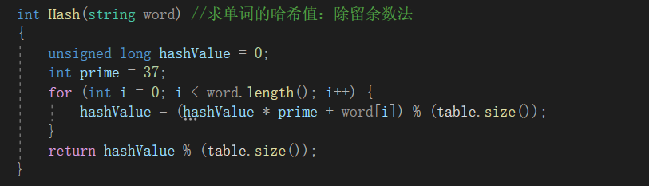 时间16150
3.时间效率的比较（多次进行大小容量数据测试）
①直接定址法
这种方法通过简单地将字符串中每个字符的ASCII值相加来计算哈希值，因此查找和插入操作都非常高效，时间复杂度为常数O(1)。在字符集较小的情况下，直接定址法表现出极高的时间效率，适合于快速查找和插入。
②字符串数值哈希法
通过将每个字符的数值加权求和，字符串数值哈希法可以有效处理较复杂的字符集，并且在字符串较短时能够提供相对均匀的哈希分布，减少冲突问题。相较于直接定址法，它提供更灵活的哈希值计算。
③除留余数法
除留余数法是一种广泛应用的哈希方法，能够通过合适选择质数和表大小来降低碰撞率，并且具有较好的扩展性，适合处理大规模数据集。通过除留余数的方式计算哈希值，通常能够保证哈希值均匀分布。
4.关于三种哈希函数的测试输出结果保存在输出文档中，只取了上面三个输入作为例子，其他大量测试已自行完成，给出上面对于三种哈希函数的总结性的结果

附录、提交文件清单
- 测试文本：text0《圣经》、text1《中国共产党章程》
2.测试结果：test0、test1
3.代码：test.hpp、test.cpp
4.实验报告

